Co si o Býčí skále mysleli vědci?

Anotace

Pracovní list chce žáky seznámit s vývojem vědecké debaty o Býčí skále, která trvá od druhé poloviny 19. století až do současnosti. Pracovní list obsahuje tři delší úryvky různých žánrů – odborný archeologický článek z roku 1911, zprávu z konference z roku 1995 z muzejního věstníku a webovou zprávu o revizním výzkumu jeskyně z roku 2021. Cílem pracovního listu je skupinová práce s úryvky textů. Práce žáků by měla vést k reflexi toho, že se vědecký pohled na význam jeskyně v minulosti proměňoval a že revidování dřívějších poznatků je běžnou součástí vědecké práce.

Cílová skupina
Pracovní list je určen pro žáky SŠ.

Vzdělávací cíl
Skupinová práce s odborným a publicistickým textem
Vyhledávání informací v textu
Skupinová analýza a porovnání získaných informací

Rozvíjené kompetence a gramotnosti
Čtenářská a pisatelská gramotnost
Kompetence k učení
Kompetence k řešení problémů

Pomůcky a další zdroje
Nejsou potřeba

Celková časová náročnost
35 min

Postup výuky
- Žáci se rozdělí do skupin po třech (2 min)

- Ve skupině si každý vybere jeden text, který bude číst. (2 min)

- Ke zvolenému textu každý žák vypracuje příslušné úkoly. (20 min)

- Žáci společně vypracují závěrečný úkol, při němž by měli porovnat přečtené texty a pokusit se formulovat, jak se vyvíjely vědecké teorie vysvětlující význam jeskyně. (10 min)

Jeskyně Býčí skála

- Co si o Býčí skále mysleli vědci? Před sebou máte tři úryvky z let 1911, 1995 a 2021. Ve skupinách po třech studentech si texty projděte, vypracujte následující zadání a nakonec společně zodpovězte závěrečnou otázku.

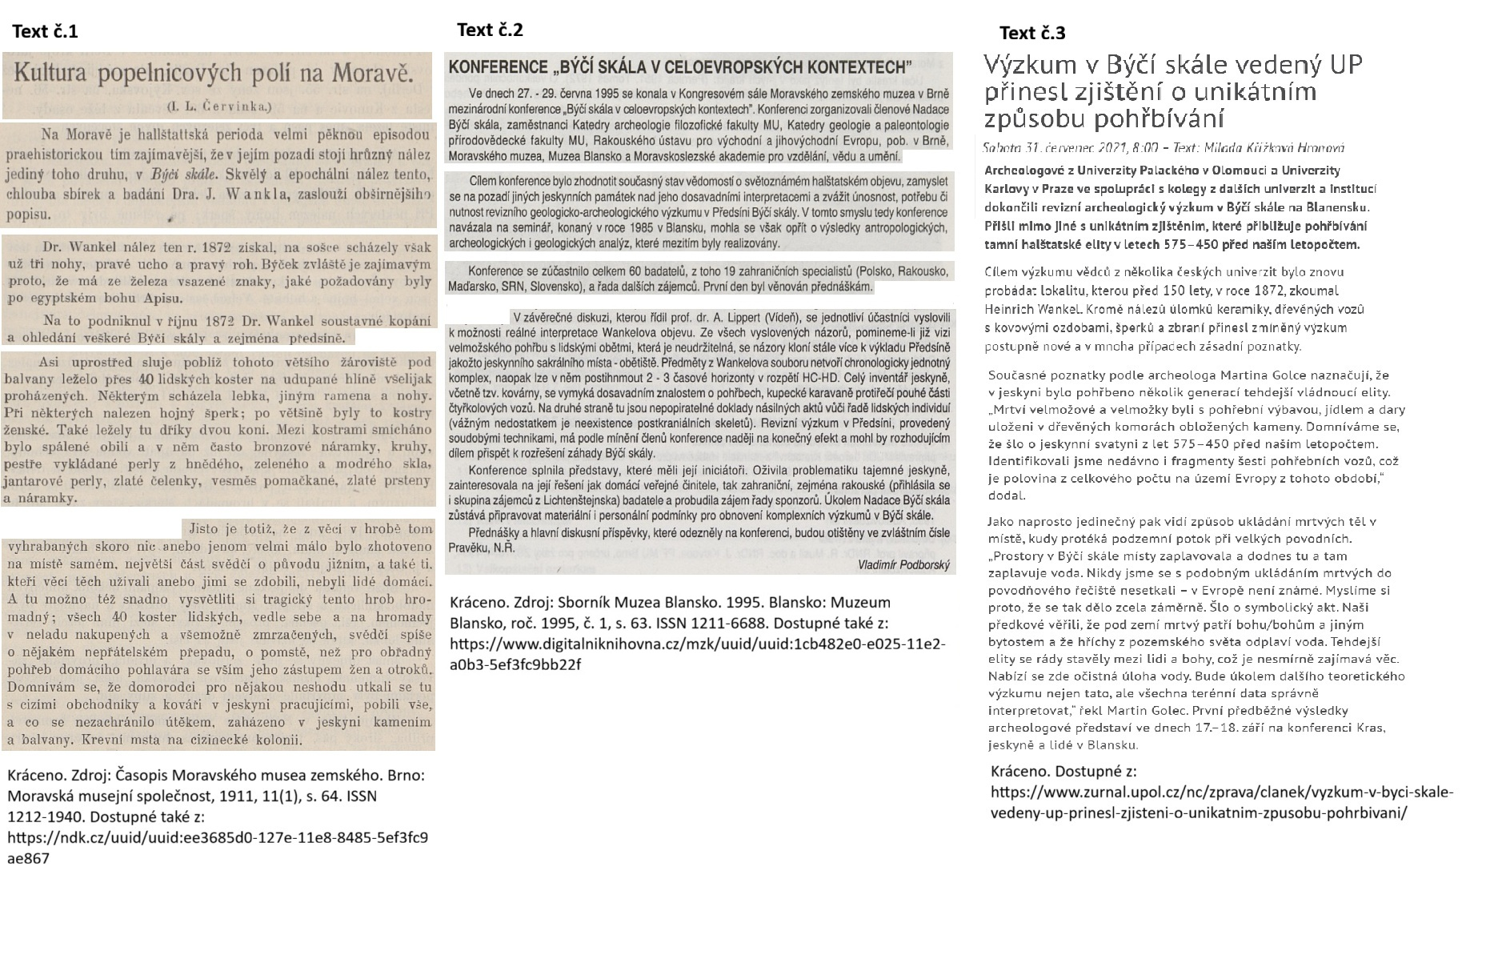

- Ve zvoleném textu vyznačte následující informace:
Text 1 (z roku 1911) | Text 2 (z roku 1995) | Text 3 (z roku 2021)
Autor textu | Autor textu | Autor textu
Kdo jako první podnikl soustavný výzkum jeskyně Býčí skála | Místo a rok konání konference, informace o pořadatelích a účastnících. | Kdo vedl revizní výzkum a kdo se na něm dále podílel
Jaký „hrůzný nález“ byl v jeskyni odhalen | Cíl konference | Výsledek revizního výzkumu – co se v jeskyni odehrálo?
Co se podle autora v jeskyni odehrálo. | Na jakém výkladu archeologického nálezu se účastníci konference shodli | Pasáž vysvětlující specifický způsob uložení těl v jeskyni
 | Informace o možném revizním výzkumu jeskyně

- Společný úkol: Porovnejte ve skupině teorie o významu jeskyně Býčí skála z let 1911, 1995 a 2021. Proměnily se nějak? Vaše zjištění si zapište a svá tvrzení podpořte argumenty na základě textu.
…………………………………........................................……………………………......................................………………………….............................................................................…………………………………….…….............................................................................…………………………………………………………..................................................................................…………………………….………………………………

Co jsem se touto aktivitou naučil(a):
………………………………………………………………………………………………………………………………………………………………………………………………………………………………………………
 Autor: Kateřina Sixtová
Toto dílo je licencováno pod licencí Creative Commons [CC BY-NC 4.0]. Licenční podmínky navštivte na adrese [https://creativecommons.org/choose/?lang=cs].

